PRUEBAS:
Pruebas Adenda_ CE-192-3-03338-LA CELIA

Día: 25 de abril 2023
Hora: 08:20 am

Nodo: DAY- N18EDO, puerto: TS 7/9: Se realiza prueba Upstreams (Según grafica en color rojo) desde el AP hacia Internet. 18.000.000Bytes = 144 Mbps.

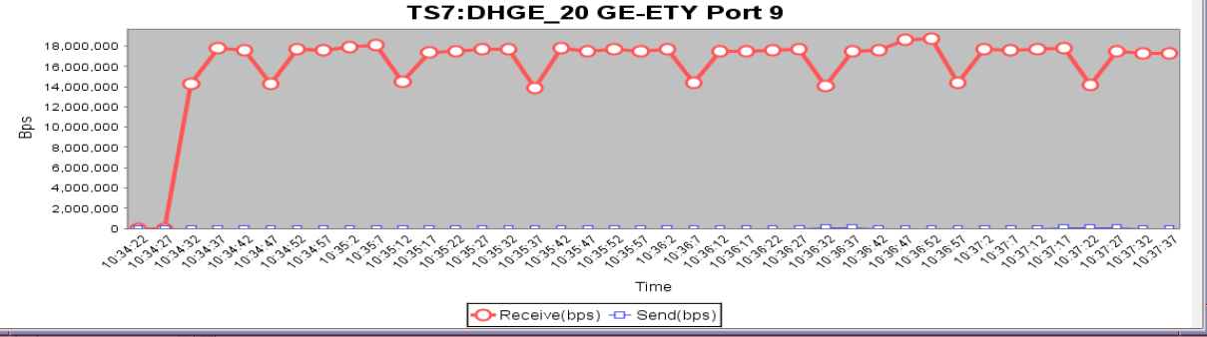

Nodo: DAY- N18EDO, puerto: TS 7/9: Se realiza prueba Política de BW (Según grafica en color amarillo) desde el AP hacia Internet. 20000000Bytes = 100 Mbps.

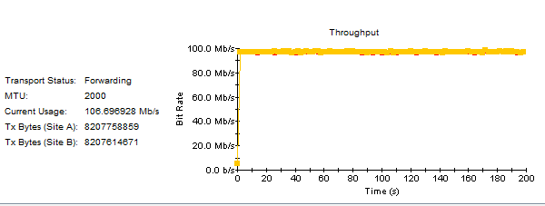

Potencia recibida por puerto:

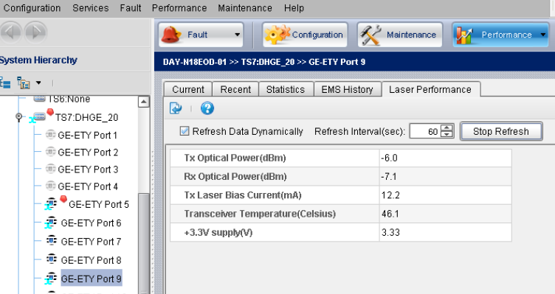

MAC-ADDRESS DEL AP:

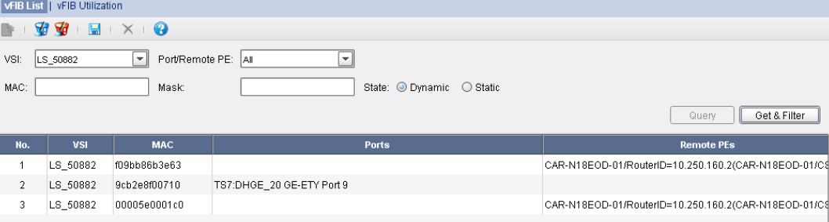

Nodo: DAY- N18EDO, puerto: TS 7/9: Se realiza prueba DownStreams (Según grafica en color Azul) desde el AP hacia Internet. 1300000Bytes = 104 Mbps.

